Kwon et al. Cell Discovery (2020) 6:50
https://doi.org/10.1038/s41421-020-00192-8

Способность сульфатированных полисахаридов сдерживать проникновение вируса SARS-CoV-2 в условиях in vitro
Пол С. Куон^{1,2}, Хансеул Ох³, Сеок-Юн Куон¹, Вейуйя Дзин^{1,4}, Фуминг Чанг¹, Кит Фрейзер⁵, Юнг Чу Гонг³,

Роберт Дж. Линдхардт^{1,2,5}, Джонатан С. Дордик^{1,5}
Уважаемый редактор!
COVID-19, вызванный вирусом SARS-CoV-2, распространился по всему миру, став причиной катастрофических последствий для людей и экономики. Инфицировано уже свыше 10 миллионов, 500,000¹ человек погибли. В целях облегчения симптомов и недопущения дальнейшего распространения вируса, ведется срочная работа по разработке вакцины.² Не так давно мы показывали наличие у широко известного антикоагулянта гепарина исключительного сродства к связыванию со спайковым белком (белок S) вируса SARS-CoV-2³. В отличие от спайковых белков SARS-CoV (K_{D} = ~10⁻⁷ M) и MERS-CoV (K_{D} = ~10⁻⁹ M), спайковый белок SARS-CoV-2 связывается с иммобилизированным гепарином (K_{D} = ~10⁻¹¹ M) прочнее. При этом не ясно, способно ли прочное связывание гепарина со спайковым белком SARS-CoV-2 создать настоящую антивирусную активность. Объектом настоящего исследования in vitro стали антивирусные свойства гепарина и иных родственных полисахаридов, а именно, целесообразность применения связанных с гепарином гликозаминогликанов (ГАГ) и иных сульфатированных полисахаридов в составе фармако-терапевтических средств для борьбы с SARS-CoV-2. В процессе репликации вируса в высоком титре⁵ и при анализе проб использовались Vero-CCL81, экспрессирующие как ACE2 (АПФ2), так и TMPRSS2.⁴
Для оценки аффинности связывания гепарина, гепарансульфатов, иных гликозаминогликанов (ГАГ)³, а также фукоидана и иных высокосульфатных полисахаридов со спайковым белком SARSCoV-2 (Рис. 1a), был проведен анализ с использованием поверхностного плазмонного резонанса (SPR). По сути, исследование конкуренции на связывание проходило между поверхностно иммобилизированным гепарином и иными сульфатированными полисахаридами – путем вливания в буферный раствор SPR со скоростью 30 μL/мин чистого спайкового белка SARS-CoV-2 или смешанного с 1 µM указанного полисахарида. После каждой инъекции проводились диссоциация и регенерация. В целях подтверждения полной регенерации поверхности, для каждой серии экспериментов проводился контрольный эксперимент (белок S без полисахарида). Среди протестированных полисахаридов способными конкурировать с гепарином по связыванию со спайковым белком оказались RPI27 и RPI-28, сложные сульфатированные полисахариды (фукоиданы), полученные из бурой водоросли Saccharina japonica⁶, химически синтезированный ферментативным путем трисульфатный (TriS) гепарин⁷, а также сам нефракционированный гепарин (Фармакопея США). Данные соединения, а также неантикоагулянтный низкомолекулярный гепарин (NACH)⁸, были отобраны нами для дальнейших исследований (Рис. 1b). Остальные ГИГ, в т.ч. гепарансульфат, хондроитинсульфаты и кератан, конкурировать по связывающей способности с контрольной группой не могут.
,;
1234567890():
,;
1234567890():
,;
1234567890():
,;
1234567890():
Для количественного выражения потенциальной цитотоксичности и противовирусной активности были проведены стандартные тесты. Цитотоксичность полисахаридов определялась в клетках vero при помощи обычной водорастворимой тетразолиевой соли-1 (WST-1) (Takara Bio Inc., Япония). Ни один их протестированных полисахаридов не оказался токсичным даже в самых значительных концентрациях. Клетки vero были инфицированы вирусом SARS-CoV-2 при множественности заражения 2,5×10⁻³, при этом для определения противовирусной активности дозы полисахаридов варьировались. В целях определения эффективности, спустя 48 часов после инфицирования проводился анализ подавления фокусообразования. Противовирусная активность коррелирует с результатами поверхностного плазмонного резонанса (SPR). Самым действенным из протестированных соединений оказался RPI-27 – высокомолекулярный разветвленный полисахарид, относящийся к известным соединениям фукоидана, его полумаксимальная эффективная концентрация (EC₅₀) составила 8,3 ± 4,6 μг/мл, что соответствует ~83 nM (Рис. 1c, d и Дополнительная таблица S1) и гораздо более эффективно, чем заявленное у Ремдесивира

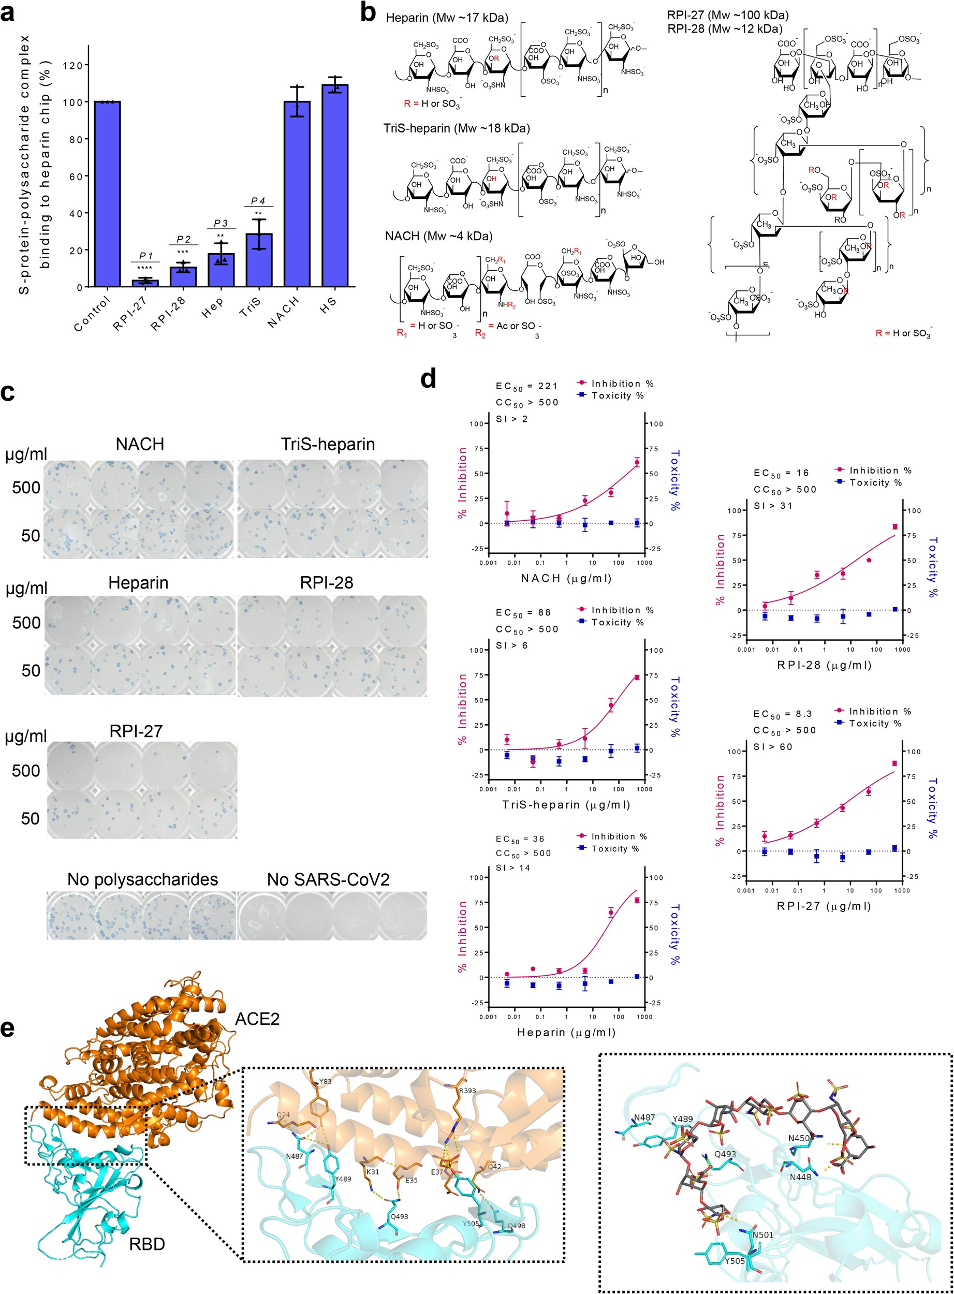
Рис.1
(
См.расшифровку на след.стр.)
(см. рисунок на предудыщей странице)
Рис. 1. Оценка противовирусного действия некоторых сульфатированных полисахаридов. a Эксперименты с использованием поверхностного плазмонного резонанса (SPR) помогли выявить полисахариды, способные связывать спайковый белок вируса SARS-CoV-2 лучше, чем иммобилизированный гепарин. Данные представлены в виде средних значений±стандартное отклонение, выборки биологически независимых проб n=3. Для оценки значимости по контрольной группе (P1<0.0001, P2=0.0003, P3=0.0016, P4=0.0041) был проведен двусторонний т-тест. b Структурные единицы полисахаридов, использованных в исследовании противовирусного потенциала в условиях in vitro. c Анализ подавления фокусообразования: проникновение вируса при воздействии на него указанных полисахаридов. Спустя 48 часов после инфицирования клетки vero были связаны и зондированы первичным антителом к отростку SARS-CoV-2 (1:10000, Sino Bio Inc.) и вторичным козьим антителом к IgG кролика, конъюгированным с пероксидазой хрена (1:10000, Abcam). d Клетки vero были инфицированы вирусом SARS-CoV-2 при множественности заражения 2,5×10⁻³ и различных дозах каждого полисахарида в течение 48 ч. Урожай вируса был выражен количественно в ходе анализа подавления фокусообразования. Цитотоксичность в клетках vero определена с помощью анализа WST-1. Левая и правая оси y на графике показывают средний % сдерживания урожая вируса и цитотоксичность полисахаридов, соответственно. Эксперименты на цитотоксичность были проведены дважды на выборке биологически независимых проб n=3. Эксперименты на подавление фокусообразования (четырехкратные) использовали усредненные значения±стандартное отклонение по выборке биологически независимых проб n=3. e Связывающее взаимодействие УРС-АПФ2 (RBD-ACE2) фиксировано с помощью обширной сети водородной связи, в составе которой имелись боковые цепочки нескольких осадков на УРС (RBD) и АПФ2 (ACE2). Полярные боковые цепочки N487, Y489, Q493, Q498 и Y505 на спайковом белке УРС (RBD), наряду с иными осадками, способны связывать гепарин и замедлять взаимодействие УРС-АПФ2 (RBD-ACE2). Гепарин (в данном случае октасахарид) образует с N448, N450, Q493 и N501 сеть водородной связи, которая помогает ему занять участки связывания и ограничивать пространственный доступ к Q498, Y489 и Y505, необходимый для рецепторного связывания АПФ2 (ACE2).

in vitro значение EC₅₀ 770 nM в клетках Vero-E6⁹ и 11,4 µM в клетках Vero-CCL81¹⁰ – одобренного на сегодняшний день для лечения экстренных, тяжелых случаев инфицирования COVID-19. RPI-28 структурно схож с RPI-27, но имеет более низкий молекулярный вес и, следовательно, более низкую активность (EC₅₀ = 1,2 μM, Дополнительная таблица S1). Сильное противовирусное действие выявлено также у гепарина и TriS-гепарина (интермедиант в биоинженерной цепочке синтеза гепарина³) – EC₅₀ равно ~2,1 и 5.0 μM; у неантикоагулянтного низкомолекулярный гепарина (NACH) EC₅₀ прибл. равно 55 μM. Аналогичное противовирусное действие гепарина выявлено также в результате исследований, проведенных иными коллективами.¹¹ Гепарин и TriS-гепарин схожи, у последнего в отличие от первого отсутствует относительно малая фракция 3-O-сульфатных групп (Рис. 1b). По данной причине ожидается, что они обладают схожим эффектом. При этом низкомолекулярный NACH обладает гораздо меньшим противовирусным действием. Что касается менее сульфатированных ГАГ, таких как гепарансульфат и различные хондроитинсульфаты, то они обладают низкой способностью связывания со спайковым белком (белок S) и анализ их противовирусной активность не проводился.
Высокая активность RPI-27 и RPI-28 по сравнению с остальными участвовавшими в анализе полисахаридами может являться результатом многовалентных взаимодействий между полисахаридом и вирусной частицей.¹² В отличие от гепарина, TriS-гепарина и гепарина NACH, которые являются линейными полисахаридами, RPI-27 и RPI-28 – высокоразветвленные (Рис. 1b) и, возможно, создают дополнительные точки взаимодействия в пространстве 3D. Большая связывающая способность RPI-27 по сравнению с RPI-28 (и, следовательно, более сильное противовирусное действие) может объясняться тем, что он имеет больший молекулярный вес и потенциал для многоточечного связывания со спайковым белком вируса SARS-CoV-2. В ряде случаев более показан неантикоагулянтный TriS-гепарин, чем антикоагулянтный гепарин.
Результаты нашего анализа говорят о наличии у некоторых сульфатированных полисахаридов способности образовывать в условиях in vitro прочную связь с белком S вируса SARS-CoV-2. Это позволяет предположить, что в питающих тканях такие полисахариды способны выполнять функцию ловушек, затрудняющих процесс связывания белка S с гепаратсульфатным корецептором^{3,11}, сдерживая таким образом проникновение вирусной инфекции. Для наглядной демонстрации нами создана модель «причаливания» гепарина к участку рецепторного связывания белка S (УРС), использующая кристаллическую структуру рекомбинантного комплекса УРС-АПФ2 (RBD-ACE2) (PDB ID: 6VW1)¹³ (Рис. 1e и подробное описание «причаливания» в дополнительной части). Участвовавшие в рецепторном связывании АПФ2 (ангиотензин-превращающий фермент 2, ACE2) аминокислотные остатки также были задействованы и в связывании гепарина, что позволяет говорить о существовании механизма сдерживания гепарином проникновения вируса. Более того, чем внушительнее используемая в исследованиях механизма «причаливания» олигосахаридная модель, тем крепче связывание. Октасахариды, в частности, связывают крепче, чем тетрасахариды (–7.3 vs. –6.1 ккал/моль).
Поскольку в условиях in vitro данные полисахариды показали многообещающее противовирусное действие и низкую цитотоксичность, нами делается предположение о наличии у них хорошего потенциала для применения в клинической практике. Кроме того, SARSCoV-2 способен поражать большое количество тканей с достаточным уровнем АПФ2 (ACE2)¹⁴, в т.ч. в области носа и желудочно-кишечного тракта¹⁵. Потенциально эти неантикоагулянтные полисахаридные кандидаты, в т.ч. фукоиданы (RPI-27 и RPI-28) и TriS-гепарин, могут «доставляться» назальными спреями, дозирующими ингаляторами или перорально – не внутривенно как в случае с Ремдизивиром.¹⁶ Действительно, при оральном приеме фукоиданы, отделенные от съедобных сульфатированных водорослевых сахаридов, считаются “В целом признанными безопасными”, а гепарин (как средство, разрешенное для применения в медицинской практике) поддающимся биологическому усвоению перорально не является. Интересный факт: результаты ретроспективных клинических исследований показали, что прием таких антикоагулянтов, как гепарин оказывает эффективное воздействие на динамику выздоровления госпитализированных с COVID-19, смертность среди пациентов, требующих интубации, резко снижается.¹⁷ Является ли это результатом одного лишь антикоагуляционного действия гепарина, или же его способности в какой-то степени подавлять SARS-CoV-2, доподлинно не известно. Ингаляционный гепарин дополнительно способствует снижению легочной коагулопатии и воспаления без развития общего кровотечения.¹⁸ В данной связи, мы считаем целесообразным начать апробацию терапевтического эффекта фукоиданов, ингаляционного гепарина и, возможно, TriS-гепарина в сочетании с или без текущей противовирусной терапии сначала в первичных клетках эпителия, а затем на пациентах, у которых диагностирован COVID-19.

